Spremeni barvo
Pripravite se!

Izberite si sličico Ali narišete novo.

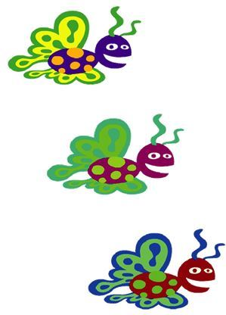
Ob kliku na gumb se spremeni barva!
Dodaten nasvet!

V meniju lahko izbirate različne efekte (npr. barva) ali spremenite vnos števila. Nato zopet pritisnete tipko presledek.
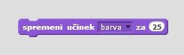
Za izbris efektov pritisnite STOP znak 
Naredite!

Ob pritisku na tipko (Space) – presledek, se spremeni barva.
Uporabite kodo!

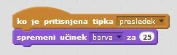
Zapleši ob ritmih!
Pripravite se!

Izberite si sličico Ali narišete novo.

Zapleši ob ritmih bobna.

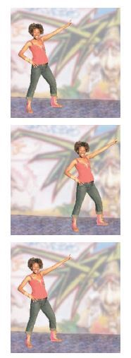
Naredite!

Pritisnite na zeleno zastavico za pričetek.

Uporabite kodo!

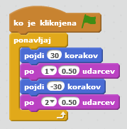

Ob kliku določite vrsto bobna Vpišite to število

Premikanje
Uporabite kodo!

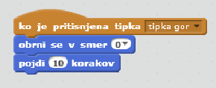
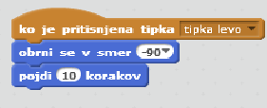
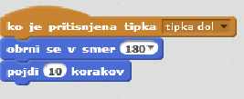
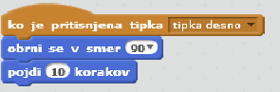

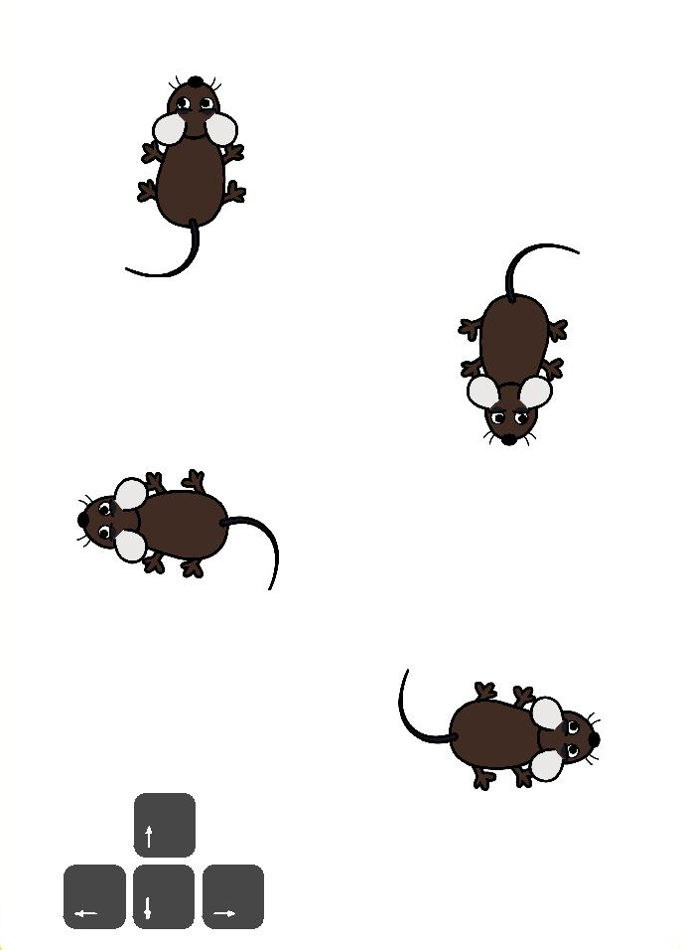
Spremenite lahko tudi smer vrtenja.
Dodaten nasvet!
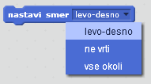
Naredite!
Uporabite puščice za premikanje (gor, dol, levo, desno).
Reci nekaj!
Pripravite se!

Izberite si sličico Ali narišete novo.

Kaj bi želeli povedati?
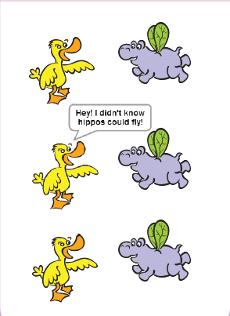
Uporabite kodo!

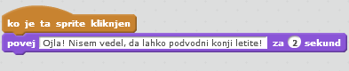

Vpišite lahko kar želite.
Naredite!

Pritisnite na sličico za pričetek pogovora.

Drsenje!
Pripravite se!

Izberite si sličico Ali narišete novo.

Nežno se premikajte iz ene tocke k drugi.
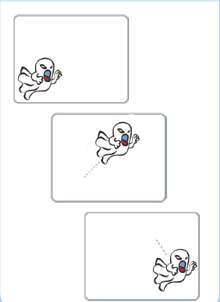
Dodaten nasvet!
Če želite videti trenutno pozicijo sličice, ki ste si jo izbrali, kliknete na sličici črko i. Prikažejo se vam vsi podatki:
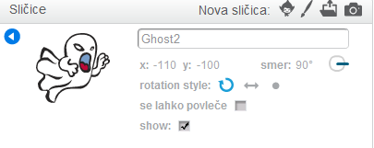
Naredite!

Pritisnite na zeleno zastavico za pričetek.

Uporabite kodo!

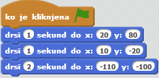

Kako dolgo naj traja vodoravnii položaj navpični položaj
Sledi miški!
Pripravite se!

Izberite si sličico Ali narišete novo.

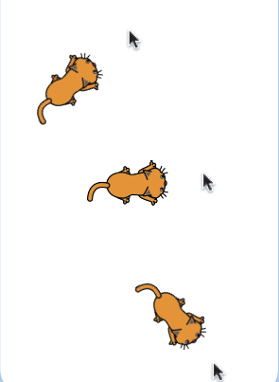
Uporabite kodo!

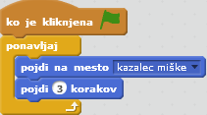
Naredite!

Pritisnite na zeleno zastavico za pričetek.

Zapleši!
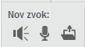

Izberite si zvok ali ga sami posnamite. Naj bo kratek!
Pripravite se!

Izberite si sličico Ali narišete novo.

Zaigraj si pesem in zapleši.
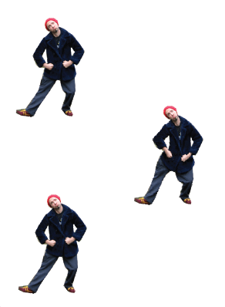
Naredite!

Pritisnite tipko D.
Uporabite kodo!

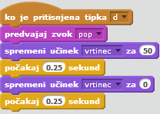
Vrtinec izberete v menijski vrstici.
Interaktivni vrtinec!
S premikanjem miške vrtinčite sličico.
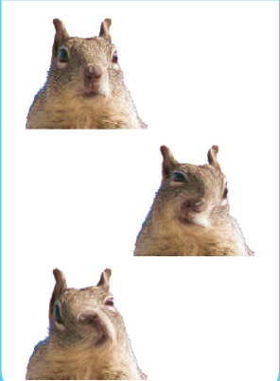
Dodaten nasvet!
Ali ste opazili, da se vam med premikanjem miške spreminja položaj x in y?
Naredite!

Pritisnite na zeleno zastavico za pričetek.

Uporabite kodo!

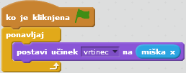

Izberite vrtinec v menijski vrstici Vstavite blok MIŠKA X
Pripravite se!

Izberite si sličico Ali narišete novo.

Animirajte ga!
Pri uporabi orodne vrstice, lahko spremenite videz sličice.
Pripravite se!
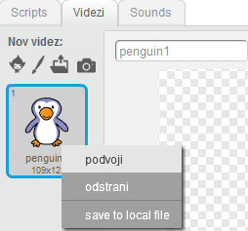
Naredite preprosto animacijo.
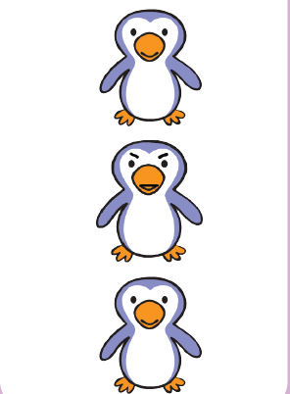
Desni klik na sličici omogoči podvojitev ravno te.
Naredite!

Pritisnite na zeleno zastavico za pričetek.

Uporabite kodo!

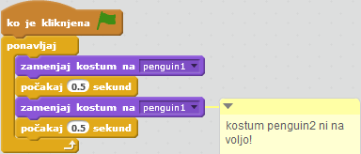

Premikajoča se animacija!
Premikajoča se animacija
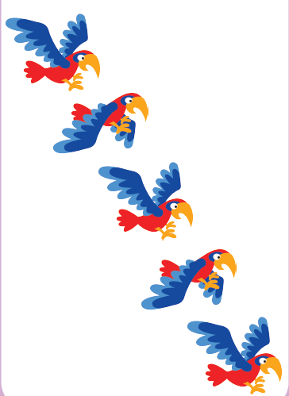
Pripravite se!

Izberite si sličico Ali narišete novo.

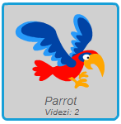

Dodaten nasvet!
V informacijah sličice ( i ), lahko spremenite stil premikanja.
Uporabite kodo!

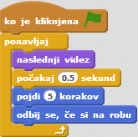
Izberite tisto sličico, katera vsebuje več videzov.
Gumb presenečenja!
Naredite si svoj »gumb«.
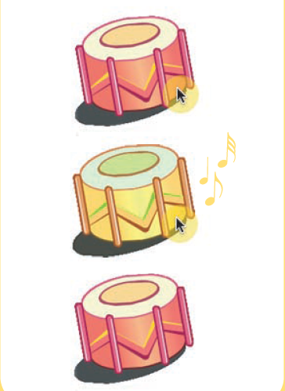
Vstavite dodatno »izberi naključno…«
Klikni da vidiš in slišiš kaj se zgodi.
Naredite!

Uporabite kodo!

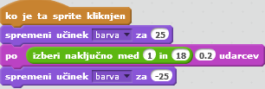

Spremenite lahko ime sličice.
Pripravite se!

Izberite si sličico Ali narišete novo.

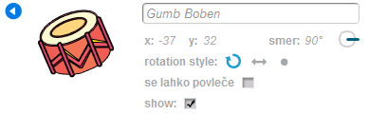

Obdrži rezultat!

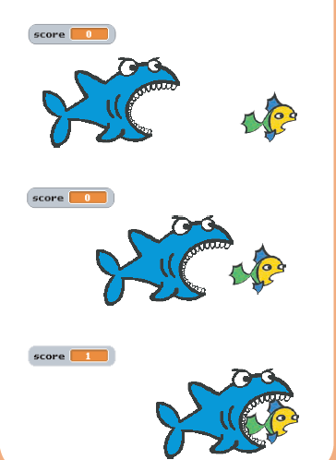
Naredite!

Pritisnite na zeleno zastavico za pričetek.

Uporabite kodo!

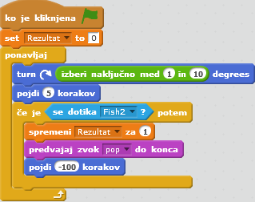
Pripravite se!
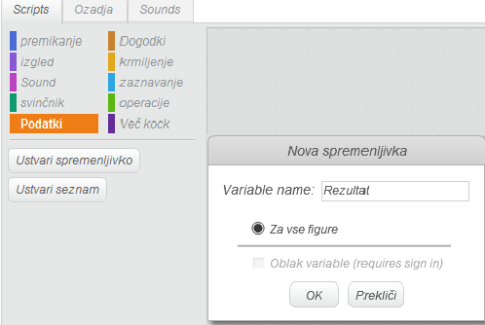
Izberite možnost »Podatki«, nato kliknete na »Ustvari spremenljivko«

Za ime spremenljivke vpišite »Rezultat«in nato kliknite OK.

